CENTRO EDUCACIONAL SANTA ROSA
UNIDAD TÉCNICA – PEDAGÓGICA
Departamento de Historia
Respeto – Responsabilidad – Resiliencia – Tolerancia
AMENAZAS PARA LA DEMOCRACIA
Nombre: ___________________________________________________________ Curso: 3°_____
Fecha: ___/___/2020
Objetivos:
OA 1 Identificar los fundamentos, atributos y dimensiones de la democracia y ciudadanía, considerando las libertades fundamentales de las personas como un principio de estas y reconociendo sus implicancias en los deberes del Estado y en los derechos y responsabilidades ciudadanas.
Puntaje Obtenido:

Nota:

Introducción a la actividad

Como hemos visto, la democracia es el modelo que adoptó Chile y se ha ido perfeccionando a través de la historia. Y así como la democracia requiere que ciertas condiciones y valores estén asegurados (libertad, igualdad, bien común, derechos humanos, constitucionalidad, autodeterminación d ellos pueblos, información, privacidad), también tiene una serie de amenazas que atentan contra su desarrollo. A continuación, veremos cuáles son esas amenazas y como, si no nos cuidamos, corremos el riesgo de perder la convivencia democrática.

Militarización del poder: El poder debe estar garantizado en la Constitución y debe ser validado por las y los ciudadanos de un país, no en la amenaza de la fuerza. Al mismo tiempo, las fuerzas armadas deben ser leales y fieles a la Constitución y estar bajo el mando del presidente, no al revés.  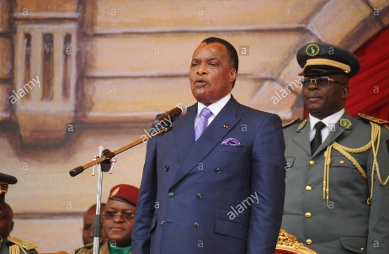  ¿Sabías que Denis Sassou Nguesso es dictador en la República del Congo y llegó al poder luego de un golpe militar en 1979, por lo que el ejército se mantiene fiel a su régimen? | Corrupción: La cruz entre poder político y económico ha sido plano de discusión desde siempre. En países altamente corruptos, los políticos se reducen a cargos que administran el Estado en beneficio de las empresas que pagan por su trabajo.  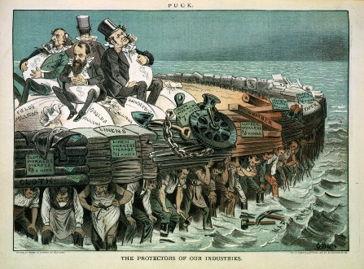  ¿Sabías que la época en que EEUU se consolida como potencia en una época conocida como “La Era Progresista” a fines del siglo XIX, sus años de mayor corrupción y cruce entre los grandes poderes económicos que gobernaban en el Congreso y la Casa Blanca?
Desprestigio político: Una democracia está en peligro si las personas desconfían en las instituciones políticas, los políticos y las elecciones, pues dejan de participar y vigilar, dejando el destino de las naciones en manos completamente libres para actuar.  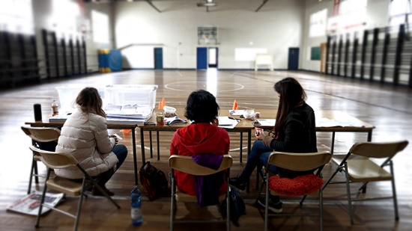  ¿Sabías que el año 2018 en Chile un 43% de la población creía en la democracia, pero no confiaba en sus instituciones? | 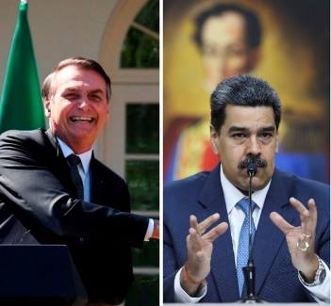  Populismo y personificación de la política: Se reconoce como líderes populistas a aquellos que dicen representar a la gente, ser su voz y su representante y no el de los partidos políticos. Sin embargo, todas las personas con interés político tienen ideas cercanas a uno u otro partido. Generalmente, estos gobernantes no respetan las diferentes opiniones y menos las instituciones, pues concentran todo en sí mismos.  ¿Sabías que más que un dictador, la figura de Nicolás Maduro se acerca a la de un populista? Lo mismo ocurre con Jair Bolsonaro en Brasil
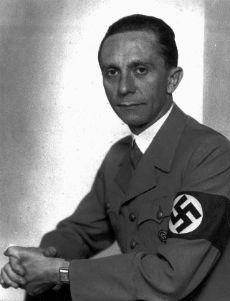  Monopolio de la información: Cuando solo unos pocos poderes económicos concentran casi todos los medios de comunicación, hablamos de un monopolio. En Chile, además de monopolios muy marcados, han surgido las redes sociales como alternativa para informarse, sin embargo, allí surge también un nuevo peligro para la democracia: las fake news  ¿Sabías que el inventor de las Fake News fue Joseph Goebbels, segundo general al mando de la Alemania Nazi y sus técnicas de manipulación del pensamiento de la población y de propaganda todavía son utilizados por políticos en todo el mundo para cumplir sus objetivos y hasta para ganar elecciones? | Desigualdad social: En una sociedad con serias desigualdades y que no se garanticen derechos básicos en la población, el riesgo de quiebre democrático es mayor, ya que es el caldo de cultivo de las revoluciones. Además, la desigualdad atenta como principios como la libertad, la dignidad, los derechos humanos, la igualdad y el bien común.  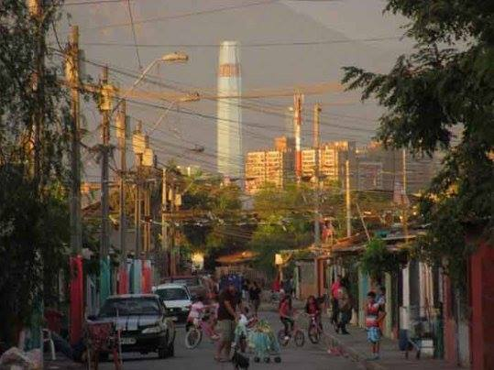  ¿Sabías que las grandes movilizaciones sociales de Chile en el siglo XXI de los años 2006, 2011 y 2019 tenían en el centro el problema de la desigualdad del país? De hecho, Chile es el quinto país más desigual de Latinoamérica.
Inseguridad: Una sociedad que no pueda desarrollar su bienestar por culpa de la inseguridad, tampoco cumple los requisitos para la democracia. Por esto se necesita un sistema en donde las leyes se respeten y los mecanismos de acceso a la justicia sean efectivos y profesionales. Problemas como el narcotráfico, el terrorismo, el ciber crimen y las mafias organizadas de tratas de persona, atentan contra la democracia y la ponen en riesgo.  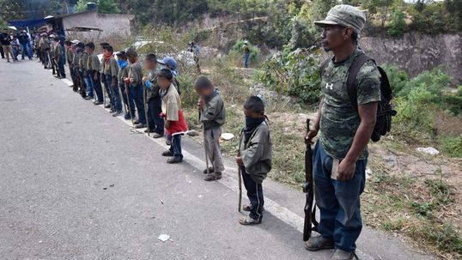  ¿Sabías que el país más seguro del mundo es Islandia y el más inseguro es Afganistán? Venezuela y México son los más inseguros de Latinoamérica | Crisis medioambiental: El gran problema del presente, que amenaza la gobernabilidad en todos los países del planeta. Un ambiente seguro, prospero y sustentable es clave para el desarrollo de las naciones.  ¿Sabías que los cinco países más contaminantes del mundo son China, EEUU, India, Rusia y Japón (en ese orden) y juntos corresponden al 61% de la contaminación mundial?  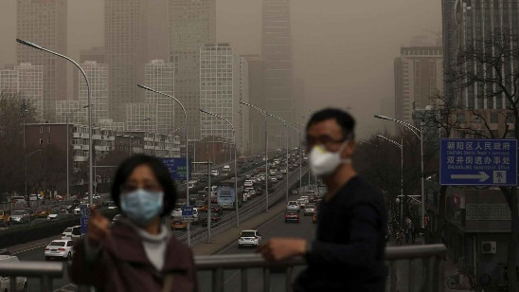
- ¿Crees que en la democracia chilena es una democracia amenazada? Para responder esta pregunta analiza uno a uno los puntos presentados aquí, da tu punto de vista y justifícalo.

- Militarización del poder:

- Corrupción:

- Populismo y personificación de la política:

- Monopolio de la información:

- Desigualdad social:

- Inseguridad:

- Crisis medioambiental:

- Según tu análisis ¿Concluyes que la democracia chilena está completamente segura, medianamente amenazada o completamente en peligro? Sintetiza

Debes imprimir la guía y responderla. Si no puedes imprimirla, no te preocupes, puedes copiar todas las preguntas de la guía y responderlas en tu cuaderno, que será revisado cuando regresemos a clases presenciales. Si tienes dudas, escribe al siguiente mail y te responderemos, pero recuerda escribir tu nombre y tu curso
historiacestarosa@gmail.com
También puedes visitar el Instagram del Departamento de Historia, donde encontrarás información y podrás resolver algunas consultas.
@historiacestarosa

